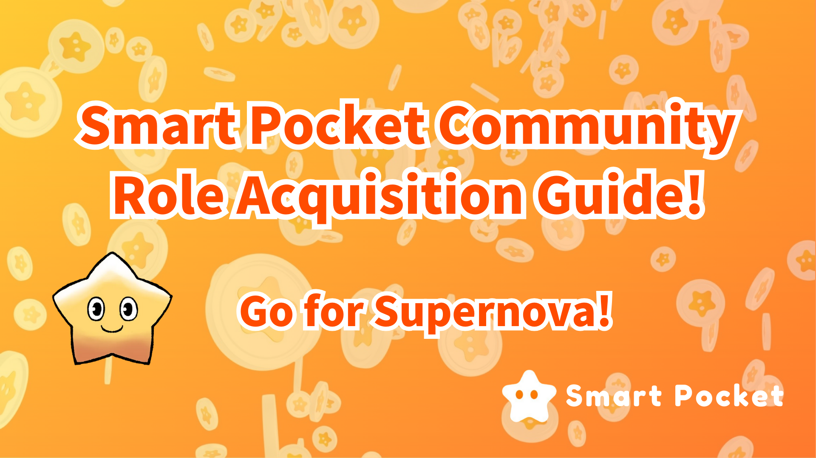
راهنمای کسب نقش جامعه جیب هوشمند (ROLL)! بیایید هدف خود را برای Supernova انجام دهیم !!
سلام به همه ، در مقاله قبلی ، ما فعالیت های "پرسش و پاسخ" و "رامبل" جامعه Smart Pocket Discord را معرفی کردیم.دیگر آن را خوانده اید؟
در رویداد فعالیت جامعه ، برنده نه تنها جوایز برنده می شود ، بلکه می تواند به عنوان یک اثبات نیز به دست آورد.
در مرحله بعد ، من چه نوع رول برای فعالیت های جامعه ، چه شرایطی را می توان به دست آورد و مزایای بعدی را معرفی می کنم.
در آغاز
جامعه جیب هوشمند در سپتامبر 2023 تأسیس شد.
در زمان راه اندازی Smapoke ، من در Premint ثبت نام کردم و در روش AirDrop امتیاز کسب کردم. پس از آن ، این به روزرسانی با شرکت در این رویداد امتیازاتی کسب کرده است و عملکرد آن را آسان تر می کند.
در ابتدای سال 2024 ، فعالیت ها و کارکردهای جدید اضافه شده است تا جامعه فعال تر شود. به عنوان مثال ، بررسی سطح ، رامبل ، پرسش و پاسخ و غیرهاما در ماه مه سال 2024 ، یک هنجار جدید اعلام شد و اعضایی که به شرایط قبلی دست یافته بودند ، توانستند دوباره رول های اختصاصی را مجدداً مورد استفاده قرار دهند.
رول چیست؟
Discord انواع مختلفی از توابع "رول" را دارد که به کانال های خاص دسترسی و عملکردهای ویژه ای می دهد.
جامعه Smart Pocket مکانیسمی دارد که به شما امکان می دهد با شرکت فعال در فعالیت ها ، رول های ویژه ای کسب کنید.
با استفاده از عملکرد نقش Discord ، می توانید ضمن ایجاد انگیزه برای اعضای جامعه ، فعالیت های فعال را ارتقا دهید.
معرفی
عضو مشارکت
معرفی نقشی که با کمک به فعالیت جامعه اختلاف نظر می توان به دست آورد.
① ✅ twinkle star🌟
اثبات این که آن را به طور فعال در اتاق چت جامعه Discord از جیب هوشمند به سطح 10 رسیده است
(هنگام دستیابی به هدف دستیابی به سطح 10 1000 امتیاز و Twink Star🌟 کسب کنید)
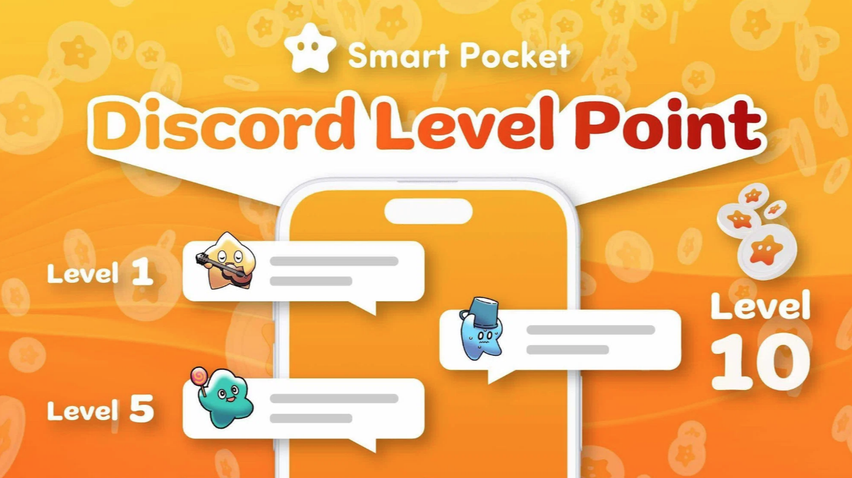
برخی از نقش هایی هستند که نیاز به تهاجمی و صبر تعامل جامعه دارند و می توانند نسبتاً به راحتی به دست بیایند. از آنجاکانال
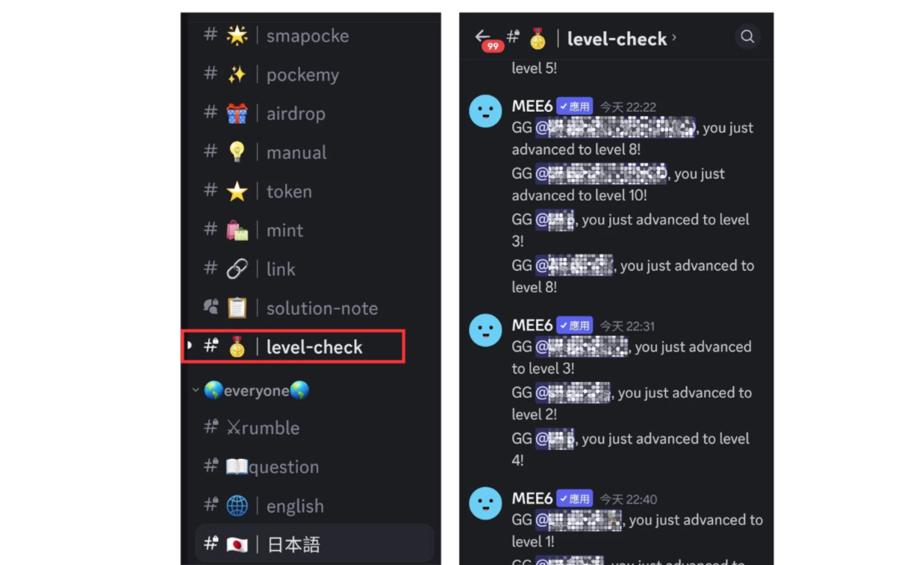
بنابراین ، این یکی از راه های تبادل پیام در جامعه است ، نه تنها اتاق های چت در هر زبان بلکه در فعالیت های رامبل و تحریک آنها.
* 1: پس از رسیدن به هدف ، کیف پول را در کانال -سطح 10 ارسال کنید .1000 امتیاز ارسال می شود. (کیف پول باید اولین ورود به سیستم Smart Pocket را تکمیل کند)
* 2: لطفا با هنجارهای جامعه مطابقت داشته باشید و اظهارات متوسط ​​را بیان کنید. این ممنوع است که بگوید "تسویه حساب ، تبلیغات ، کلاهبرداری ، پیام های بی معنی ، نقض قوانین و جو جامعه" ممنوع است.
② ✅ star star intelligence
اثبات این که به شما به طور صحیح به فعالیت پرسش و پاسخ داده می شود و به عنوان برنده انتخاب می شود
(برنده برنده جایزه 10USDT و ستاره اطلاعاتی)
⇨ 📖 📖 🗓 🗓 🗓 🗓 🗓 🗓 🗓 🗓 🗓 🗓 🗓 🗓 🗓
تاریخ: هر جمعه
00 زمان: 23: 00 (JST)
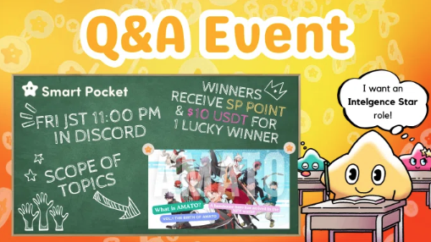
این امر به سطحی نیاز دارد که با گذشت زمان قابل بررسی باشد و می تواند در طول فعالیت ها به آن پاسخ دهد. Difficulty به محتوای سؤالات ، درک پروژه ، میزان یادگیری و غیره بستگی دارد.
بنابراین ، دشواری دستیابی به نقش نیز به وضعیت هر شخص و فعالیت بستگی دارد. اگر به طور جدی شرکت کنید ، معمولاً می توانید به راحتی آن را بدست آورید ، اما با گذشت زمان ، این رول ها ممکن است محدود باشند.
معمولاً مقاله ای در مورد محدوده سؤال روز قبل از این رویداد منتشر می شود. اگر به درستی پاسخ دهید و به عنوان برنده انتخاب شوید ، به شما جوایز و رول اهدا می شود.
برای جزئیات بیشتر در مورد فعالیت های پرسش و پاسخ به موارد زیر مراجعه کنید.
https://note.com/japandaosolution/n/nf78c58c19093
③ ✅ battle star🌟
اثبات این که شما را در رامبل به برنده اهدا خواهید کرد
(برنده 500 امتیاز یا جوایز مانند 10 USDT و Battle Star🌟 کسب کرد)
⇨ ⚔ 🗓 🗓 🗓 🗓 🗓 🗓 🗓 🗓 🗓 🗓 🗓 🗓 🗓
تاریخ: هر شنبه ، یکشنبه
00 زمان: 23: 00 (JST)
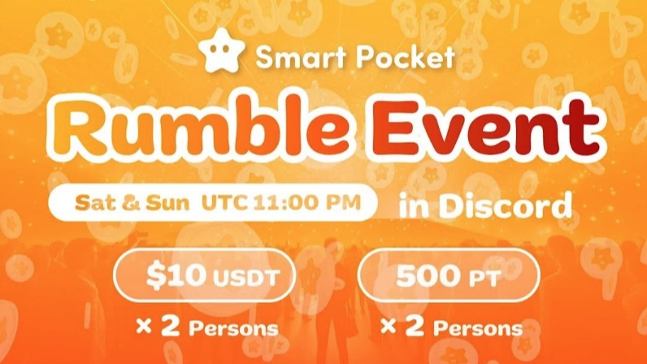
مسابقه در طول فعالیت به طور خودکار توسط سیستم انجام می شود و شانس برنده شدن مانند یک قرعه کشی خوش شانس است ، بنابراین دشواری دستیابی به رول ها بالاترین در سه فعالیت و بسیار نادر است.بارها شرکت کنید و هیجان زده شوید.
موارد زیر را برای جزئیات رامبل مشاهده کنید.
https://note.com/japandaosolution/n/nc2d3ae603c8b
④ ✅supernova🌟
اگر تمام نقش های زیر سه دستاورد تاج داشته باشید ، Supernova به عنوان یک نقش افتخاری اهدا می شود.
چشمک زن است
ستاره اطلاعاتی
نبرد ستاره 🌟
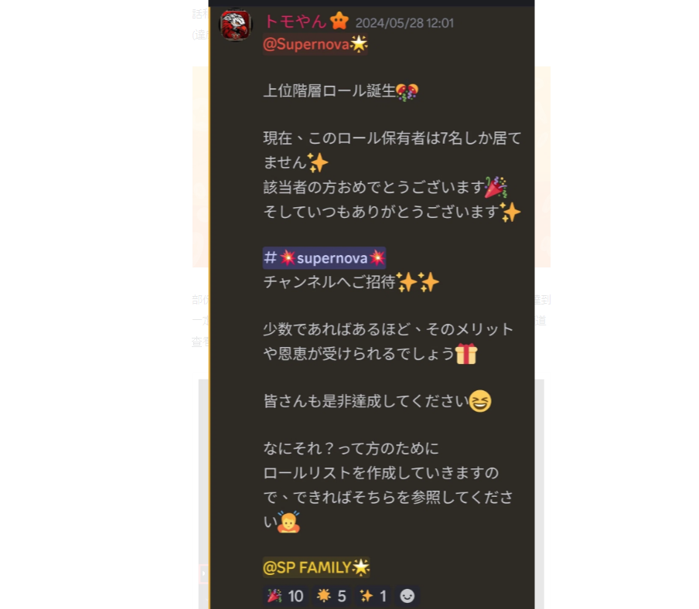
این یک رول بسیار نادر است که در روزهای اولیه تنها هفت نفر است.
به طور معمول ، هرچه اعضای آن دشوارتر ، نادر و کمتر باشد ، سود و مزایایی بیشتر می توانید از آن لذت ببرید.
* تقریباً 1 از 3000 نفر این رول را به دست آورده اند در حالی که تعداد جوامع از 21000 نفر فراتر می رود (از ژوئن 2024).
عضو عمومی
در مرحله بعد ، من نقشی را که اعضای عمومی می توانند به دست آورند ، معرفی می کنم.
✅ حداکثر رساندن
عملکرد جامعه پس از اتمام تأیید اعتبار باز خواهد شد
✅ و
اثبات شرکت کنندگان در اوایل. کانال OG Acquisition در 15 نوامبر 2023 بسته شد ، بنابراین اعضای جامعه بعدی نمی توانند OG را بدست آورند.
خانواده
اثبات این که شما این جامعه را دوست دارید
- تقویت کننده
بهبود سرور. مزایای گروه تازه بهبود یافته سرور انتخاب شده را از طریق افزایش سرور هر ماه (ممکن است به اشتراک پرداخت شده نیاز داشته باشد).
عضو مدیریت
معرفی نقش تیم مدیریت جامعه.
✅dmin
بنیانگذار جیب هوشمند
عامل
دستیار بنیانگذار شماره 2 جیب هوشمند
- پشتیبانی
دستیار عضو اصلی ژاپن
حامی HED
رهبر حامی
حامی کمک کننده
رهبر
حامی زبان
دستیار مدیریت عضو اصلی خارج از کشور
-
خالق جیب هوشمند
✅ برنامه ریز
برنامه ریزی و بهره برداری رویداد
حل کننده
مدیریت بانک اطلاعاتی ، ایجاد وبلاگ دستی ، همکاری برنامه ها و غیره
می توانید رول را در اتاق#✅role در Discord Smart Pocket بررسی کنید.
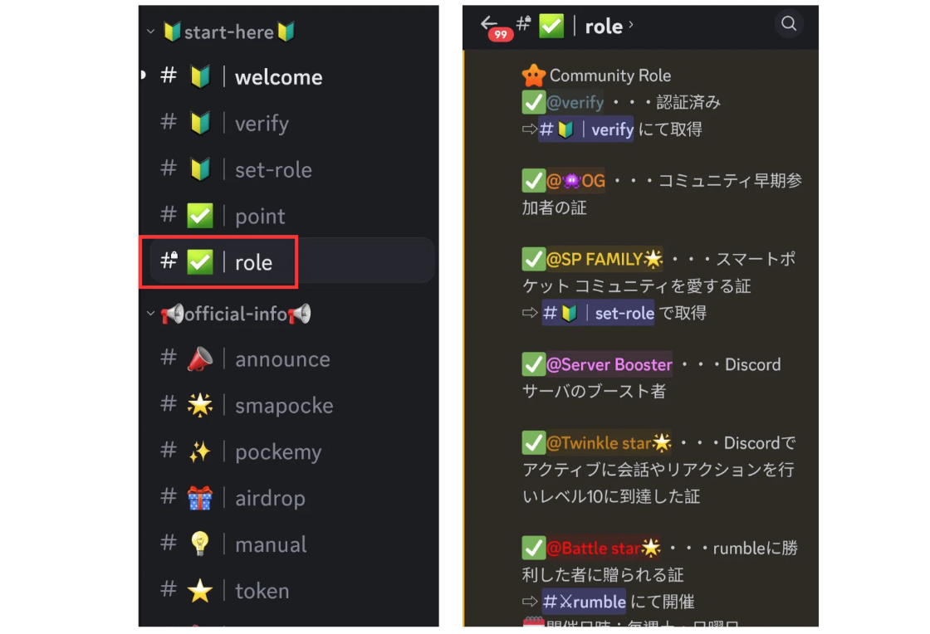
خلاصه
معرفی رول های جامعه Smart Pocket Discord.
علاوه بر اعضای عمومی و تیم های عامل ، اعضایی که به طور فعال در جامعه شرکت می کنند ، فرصتی برای به دست آوردن نقش اختصاصی دارند.
با گذشت زمان ، فعالیت های جدید و رول های NFT ممکن است در آینده اضافه شود.
ادامه شرکت در فعالیت های پروژه و دستیابی به این رول ها مزایای آینده را افزایش می دهد.
اگر به Smart Pocket علاقه دارید ، لطفاً "مجله Smapke" را دنبال کنید و اسکی کنید.
حساب X رسمی: https: //twitter.com/smapocket
اختلاف نظر رسمی: https: //discord.com/invite/smartpocket

